2019年柳江区国民经济和社会发展统计公报

2019年，面对错综复杂的发展形势和经济下行压力，柳江区委、区政府坚持以习近平新时代中国特色社会主义思想为指导，坚持稳中求进工作总基调，全区上下一心，克难攻坚，精准发力，经济运行总体稳中向好。
一、综合
初步核算，2019年柳江区生产总值（GDP）323.03亿元，按可比价格计算，比上年增长8.0%。其中，第一产业增加值48.27亿元，增长5.8%；第二产业增加值133.32亿元，增长7.9%；第三产业增加值141.44亿元，增长8.8%。三次产业结构为14.9:41.3:43.8。按常住人口计算的人均地区生产总值为54547元，比上年增长5.9%。
图1：2019年柳江区三次产业结构
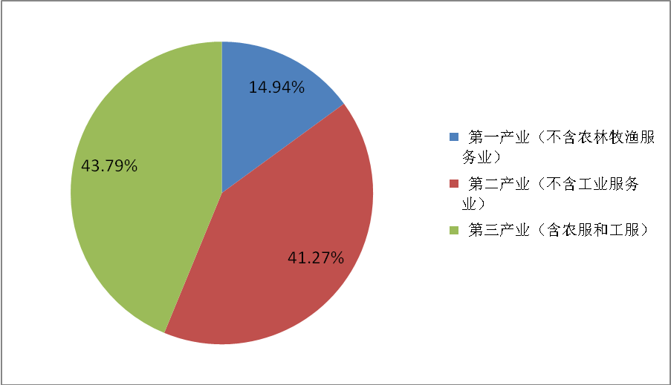

二、农业
全年农林牧渔业增加值49.79亿元，比上年增长5.7%。其中农业增加值35.95亿元，增长7.5%；林业增加值2.68亿元，增长8.7%；畜牧业增加值8.31亿元，下降3.4%；渔业增加值1.33亿元，增长8.6%。
全年主要农产品产量情况：粮食总产量12.55万吨，比上年下降2.4%；甘蔗产量156.49万吨，下降0.1%；蔬菜产量101.7万吨，增长6.3%；园林水果产量16.94万吨，增长37.5%，水产品产量1.18万吨，增长8.8%；肉类总产量3.98万吨，下降9.6%，其中，禽肉、牛肉和羊肉产量分别为1.08万吨、0.34万吨和0.16万吨，分别增长15.8%、5.4%和11.8%，猪肉产量2.17万吨，下降23.4%。禽蛋产量0.11万吨，增长70.8%。（见下表1）
表1： 2019年主要农副产品产量
产品名称 | 单位 | 产量 | 比上年增长（%）
粮食 | 万吨 | 12.55 | -2.4
甘蔗 | 万吨 | 156.49 | 0.1
蔬菜 | 万吨 | 101.7 | 6.3
园林水果 | 万吨 | 16.94 | 37.5
水产品 | 万吨 | 1.18 | 8.8
肉类总产量 | 万吨 | 3.98 | -9.6
其中：猪肉 | 万吨 | 2.17 | -23.4
牛肉 | 万吨 | 0.34 | 5.4
羊肉 | 万吨 | 0.16 | 11.8
禽肉 | 万吨 | 1.08 | 15.8
禽蛋 | 万吨 | 0.11 | 70.8

三、工业
全年全部工业增加值109.89亿元，增长3.8%，其中规模以上工业增加值97.52亿元，增长4.0%。规模以上工业实现营业收入241.95亿元，下降0.9 %，其中主营业务收入237.01亿元，下降1.0%；利税总额20.74亿元，增长20.8%；利润总额13.09亿元，增长28.8%；营业收入利润率5.41 %，提高 1.25个百分点。（见下表2）
表2：2019年规模以上工业主要经济指标
指 标 名 称 | 单位 | 本年 | 比上年增长（%）
营业收入 | 亿元 | 241.95 | -0.9
其中：主营业务收入 | 亿元 | 237.01 | -1
营业利润 | 亿元 | 11.80 | 17.8
利税总额 | 亿元 | 20.74 | 20.8
利润总额 | 亿元 | 13.09 | 28.8

四、消费市场
全年批发零售商品销售总额158.05亿元，比上年增长8.5%。社会消费品零售总额62.79亿元，增长13.8%。按销售地区分，城镇零售47.89亿元，增长13.5%，乡村零售14.90亿元，增长14.6%。分行业看，商品零售额58.35亿元，比上年增长13.6%；餐饮业零售额4.44亿元，增长15.5%。 （见下表3）
表3：2019年社会消费品零售总额
指标名称 | 单位 | 本年 | 比上年增长（%）
社会消费品零售总额 | 亿元 | 62.79 | 13.7
按销售地区分
1、城镇 | 亿元 | 47.89 | 13.5
其中：城区 | 亿元 | 4.64 | 23.2
2、乡村 | 亿元 | 14.90 | 14.5
分行业
1、餐饮收入 | 亿元 | 4.44 | 15.5
2、商品零售 | 亿元 | 58.35 | 13.6

五、固定资产投资
全年完成固定资产投资比上年增长14.5%。从投资主要领域看，项目投资比上年增长11.2%；房地产开发投资增长27.9%。分产业看，第一产业投资下降37.3%；第二产业投资增长18.7%；第三产业投资增长16.9%。
图2：2019年三次产业投资占比情况
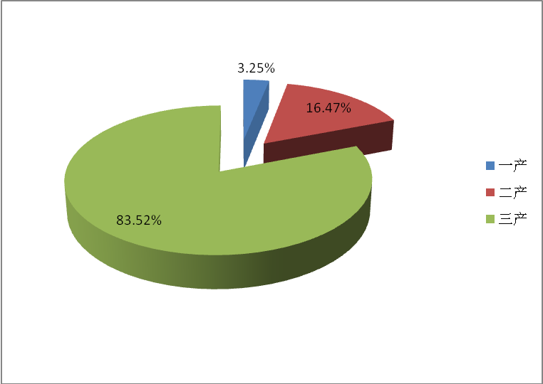
六、财政与金融
财政收入24.0亿元，同比下降0.7%（未剔出不可比因素，下同），其中，公共财政预算收入12.66亿元，下降0.3%，公共财政预算支出32.95亿元，下降7.8%。
12月末，金融机构人民币各项存款余额221.39亿元，与上年末持平，其中住户存款163.11亿元，增长10.6%；金融机构人民币贷款余额221.91亿元，增长12.0%。
七、人口与居民生活
年末户籍总人口47.98万人（剔除划出的 4 个镇），其中壮族人口36.76万人，占总人口的76.6%。户籍人口城镇化率为36.63%，比上年末提高0.4个百分点。常住人口53.32万人，其中城镇人口28.77万人，常住人口城镇化率为53.95%，比上年提高3.86个百分点。（见下表4）
表4： 2019年年末人口数
指标名称 | 单位 | 年末数 | 比上年增长(%)
户籍总人口 | 万人 | 47.98 | 1.0
#城镇人口 | 万人 | 17.58 | 2.2
乡村人口 | 万人 | 30.40 | 0.4
#男性 | 万人 | 24.86 | 0.9
女性 | 万人 | 23.12 | 1.2
常住人口 | 万人 | 53.32 | -
#城镇人口 | 万人 | 28.77 | -
城镇化率 | % | 53.95 | 提高3.86个百分点

全体居民人均可支配收入25895元，比上年增长8.9%。按常住地分，城镇居民人均可支配收入37733元，增长7.6%；农村居民人均可支配收入15090元，增长10.0%；城乡居民收入比由上年的2.56缩小为现在的2.50。
图3：2015-2019年城镇、农村居民人均可支配收入及增速
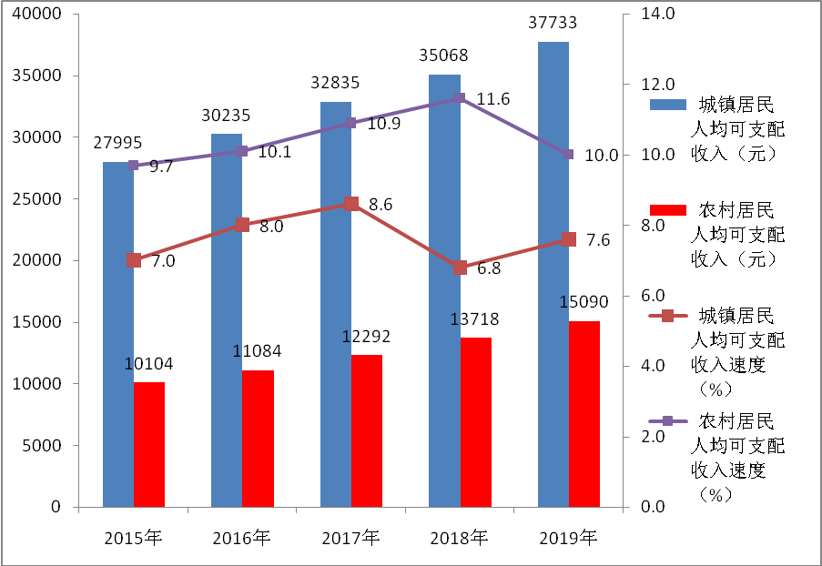

全年新增城镇就业人数3089人，农村转移劳动力新增就业7530人，城镇登记失业率为 3.41%。

注：
1、本公报2019年统计数据为统计快报或初步核算数，正式数据以出版的《柳州统计年鉴—2020》为准。
2、地区生产总值、三次产业及相关行业增加值、人均地区生产总值绝对数按现价计算，增长速度按不变价格计算。根据第四次全国经济普查结果，对国内生产总值、三次产业及相关行业增加值等相关指标的历史数据进行了修订。
3、公报涉及的户籍人口、财政收入、货币金融、就业等数据指标来源于相关部门。

